Структура технологического паспорта пищеблока образовательной организации

ПАСПОРТ

Пищеблока филиала муниципального бюджетного общеобразовательного учреждения «Жариковская средняя общеобразовательная школа Пограничного муниципального округа» в с.Нестеровка
наименование образовательной организации

Адрес месторасположения 692585 Приморский край, Пограничный район, с. Нестеровка, ул. Советская 24

Телефон 8(42345)27921 эл почта: nesterovka@pogranichny.org

Содержание

1.Общие сведения об образовательной организации:
-численность обучающихся по возрастным группам,
в том числе численность льготной категории обучающихся
2.Состояние уровня охвата горячим питанием по возрастным
группам обучающихся
3. Инженерное обеспечение пищеблока
-водоснабжение
-горячее водоснабжение
- отопление
- водоотведение
-вентиляция помещений
4. Проектная мощность (план-схема расположения помещений) пищеблока
5. Материально-техническое оснащение пищеблока
6. Характеристика помещения и оборудования, план-схема столовой
7. Штатное расписание работников пищеблока

- Общие сведения об образовательной организации, указываются следующая информация:
Руководитель образовательной организации:
Зам директора по УВР Кутафина Наталья Сергеевна
Ответственный за питание обучающихся:
Заведующий хозяйством Коржова Марина Анатольевна
Численность педагогического коллектива 9 человек
Количество классов по уровням образования:
начальное образование -1,2,3,4 класс;
основное общее образование – 5,6,7,8,9 класс;
основное среднее образование – 11 класс;
Количество посадочных мест 48 мест
Площадь обеденного зала 82,2 м²

№ п\п | Классы | Количество классов | Численность  обучающихся,  всего чел. | В том числе льготной категории, чел.
1 | 1 | 1 | 5 | 3
2 | 2 | 1 | 4 | 1
3 | 3 | 1 | 7 | 6
4 | 4 | 1 | 2 | 2
5 | 5 | 1 | 9 | 4
6 | 6 | 1 | 6 | 2
7 | 7 | 1 | 6 | 4
8 | 8 | 1 | 4 | 2
9 | 9 | 1 | 7 | 4
10 | - | - | - | -
11 | 11 | 1 | 3 | 2

2. Охват горячим питанием по возрастным группам обучающихся

Охват горячим питанием по возрастным группам обучающихся

№ п\п | Контингент по группам обучающихся | Численность, чел. | Охвачено горячим питанием
 |  |  | Количество, чел. | % от числа обучающихся
1 | Учащиеся 1-4 классов | 18 | 18 | 100%
 | в т.ч. учащиеся льготных категорий | 12 | 12 | 67%
2 | Учащиеся 5-8 классов | 25 | 21 | 84%
 | в т.ч. учащиеся льготных категорий | 12 | 12 | 48%
 | в т.ч. за родительскую плату | 9 | 9 | 36%
3 | Учащиеся 9-11 классов | 10 | 6 | 60%
 | в т.ч. учащиеся льготных категорий | 6 | 6 | 60%
 | в т.ч. за родительскую плату | 0 | 0 | 0
 | Общая количество учащихся всех возрастных групп | 53 | 45 | 85%
 | в том числе льготных категорий | 30 | 30 | 57%

Охват двухразовым горячим питанием по возрастным группам обучающихся

№ п\п | Контингент по группам обучающихся | Численность, чел. | Охвачено двухразовым горячим питанием
 |  |  | Количество, чел. | % от числа обучающихся
1 | Учащиеся 1-4 классов | - | - | -
 | в т.ч. учащиеся льготных категорий | - | - | -
2 | Учащиеся 5-8 классов | 25 | 1 | 4%
 | в т.ч. учащиеся льготных категорий | 12 | 1 | 8,3%
 | в т.ч. за родительскую плату | - | - | -
3 | Учащиеся 9-11 классов | 10 | 1 | 10%
 | в т.ч. учащиеся льготных категорий | 6 | 1 | 16,6%
 | в т.ч. за родительскую плату | 0 | 0 | 0
 | Общая количество учащихся всех возрастных групп | 53 | 2 | 3,8%
 | в том числе льготных категорий | 30 | 2 | 6,7%

3. Инженерное обеспечение пищеблока

Водоснабжение | централизованное
Горячее водоснабжение | Водонагреватель ( титан)
Отопление | централизованное
Водоотведение | централизованное
вентиляция помещений | комбинированная

4. Проектная мощность (план-схема расположения помещений) пищеблока

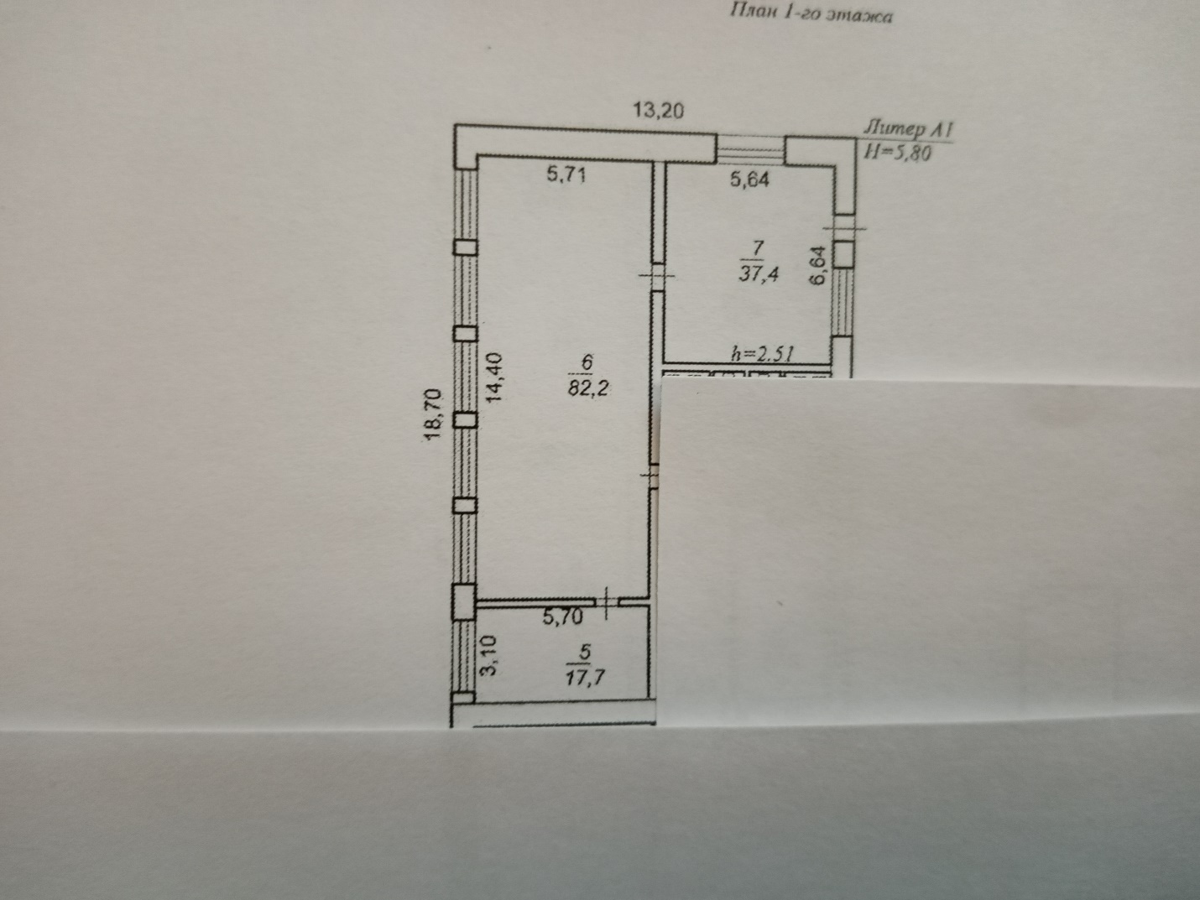

5. Материально-техническое оснащение пищеблока:

Перечень помещений и их площадь м²
(перечень и площадь помещений в зависимости от модели предоставления питания)

№ п/п | Наименование  цехов и помещений | Площадь помещения м2
 |  | Столовые школьно базовые | Столовые, работающие на сырье | Столовые  доготовочные | Раздаточные, буфеты
1 | Складские помещения |  | 17,7
2 | Производственные помещения |  | 37,4
2.1 | Овощной цех (первичной обработки овощей) |  | 1,8 |  | -
2.2 | Овощной цех (вторичной обработки овощей) | - | - |  | -
2.3 | Мясорыбный цех | - | 1,8 | - | -
2.4 | Доготовочный цех | - | - |  | -
2.5 | Горячий цех |  | 15,9 |  | -
2.6 | Холодный цех | - | - |  | -
2.7 | Мучной цех | - | - | - | -
2.8 | Раздаточная |  | 2,25
2.9 | Помещение для резки хлеба |  | - | - | -
2.10 | Помещение для обработки яиц | - | - | - | -
2.11 | Моечная кухонной посуды |  | 3,6 |  | -
2.12 | Моечная столовой посуды |  | 9,0 |  | -
2.13 | Моечная и кладовая тары |  | 3,05 |  | --
2.14 | Производственное помещение буфета-раздаточной | - | - | -  -
2.15 | Посудомоечная буфета-раздаточной | - | - | -
3 | Комната для приема пищи (персонал)

6. Характеристика технологического оборудования пищеблока

№ п/п | Наименование  цехов и помещений | Характеристика оборудования
 |  | наименование оборудования | количество  единиц оборудования | дата его выпуска | даты начала его  эксплуатации | процента изношенности оборудования
1 | Склад | Камера холодильная BRAVO Ларь» | 1 | 2014 | 2015 | 70
 |  | Холодильник «Бирюса -6» | 1 | 2020 | 2021 | 0
 |  | Камера холодильная WILLMARK | 1 | 2020 | 2021 | 0
 |  | Холодильник BOSCH | 1 | 2019 | 2020 | 0
2 | Пищеблок | Холодильник DAEWOO | 1 | 2015 | 2016 | 60

6.1. Дополнительные характеристики обслуживания оборудования:

№ п/п | Наименование  технологического оборудования | Характеристика мероприятий
 |  | наличие договора на техосмотр | наличие договора на проведение метрологических работ | проведение ремонта | план приобретения нового и замена старого оборудования | ответственный за состояние оборудования | график санитарной обработки оборудования
1 | Тепловое |  |  | да |  | Завхоз | В наличии
2 | Механическое |  |  | да |  | Завхоз | В наличии
3 | Холодильное |  |  | да |  | Завхоз | В наличии
4 | Весоизмери-тельное |  |  | да |  | Завхоз | В наличии

7. Штатное расписание работников пищеблока

№ п/п | Наименование  должностей | Характеристика персонала столовой
 |  | Кол-во ставок | укомплектованность | базовое  образование | квалификационный  разряд | стаж  работы | наличие медкнижки
1 | Повар | 1 | 1 | Среднее | 4 | От 13 лет | Да
2 | Повар | 1 | 1 | Среднее | 4 | От 10 лет | Да
3 | Рабочие кухни (помощники повара) | 1 | 1 | Средне-специальное |  | От лет | Да

